1. Электрические цепи
2. Электрические машины

Анализ электрических цепей (расчёт цепей) ^

Классификация:

* По роду тока:

- постоянный

- однофазный переменный

- трёхфазный переменный

* По конфигурации:

- С 1 источником (неразветвлённые)

- С 1 источником (разветвлённые)

- Со смешанным соединением потребителей

Неразветвлённые

* источник
* потребитель

Параллельным соединением называется такое соединение, где все начала сопротивлений подключены к одному полюсу источника, а все концы – к другому полюсу

$$\frac{1}{R} = \frac{1}{R_{1}}+ \frac{1}{R_{2}}$$

$$U=Const$$

$$I=I_{1}+ I_{2}$$

Последовательным соединением называется такое соединение, где все сопротивления подключены последовательно, друг за другом.

$$R = R_{1}+ R_{2}$$

$$U= U_{1}+U_{2}$$

$$I=Const$$

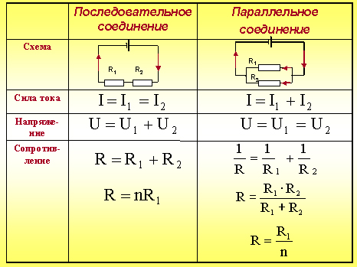

Закон Ома:

Сила тока пропорциональна напряжению и обратно пропорциональна сопротивлению

$$I= \frac{U}{R}$$

$$U=I × R$$

Закон Кирхгофа 1:

Алгебраическая сумма токов в любом узле любой цепи равна нулю; Значения вытекающих из узла токов берутся с обратным знаком (закон сохранения заряда, сколько в цепь входит – столько и выходит)

Закон Кирхгофа 2:

Алгебраическая сумма падений напряжений по любому замкнутому контуру цепи равна алгебраической сумме ЭДС, действующих вдоль этого же контура

Закон Джоуля-Ленца:

При протекании тока через сопротивление R проводник нагревается прямо пропорционально сопротивлению и квадрату силы тока

Переменный ток, плюсы:

* Дешевле преобразователи
* Возможность простого преобразования тока по напряжению (трансформатор)